เว็บระบบบันทึกกิจกรรมนิสิต (สำหรับนิสิต)
- การเข้าระบบบันทึกกิจกรรมนิสิต
https://vetku-eactivity.one.th/user/login
- การสมัครระบบบันทึกกิจกรรมนิสิต
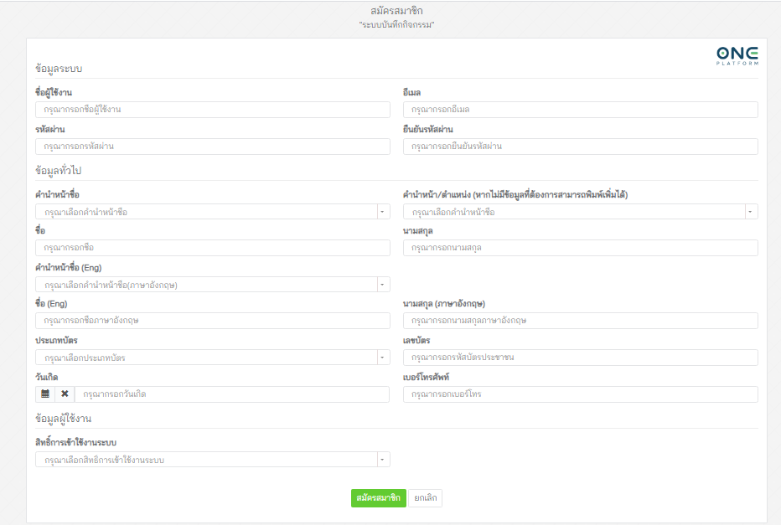
https://vetku-eactivity.one.th/user/register

- กรอกระเบียนประวัติ
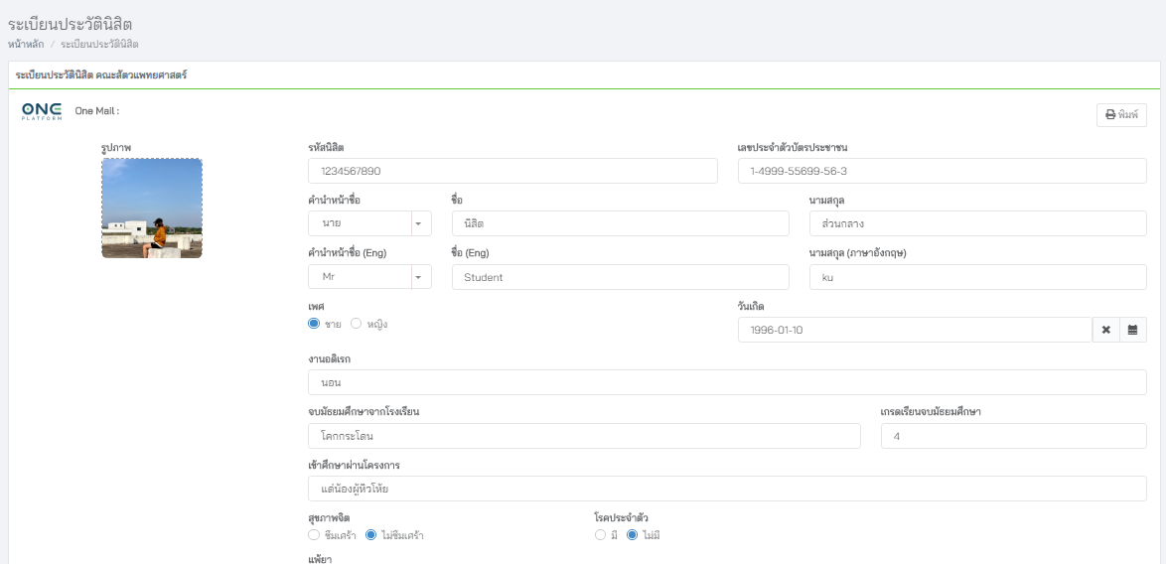
https://vetku-eactivity.one.th/profile/user/56

- กิจกรรมกลุ่ม 1
  - ทัศนศึกษาดูงาน
  - ฝึกงานภายใน
  - ฝึกงานภายนอก
https://vetku-eactivity.one.th/activity-student/group1
4.1 ทัศนศึกษาดูงาน
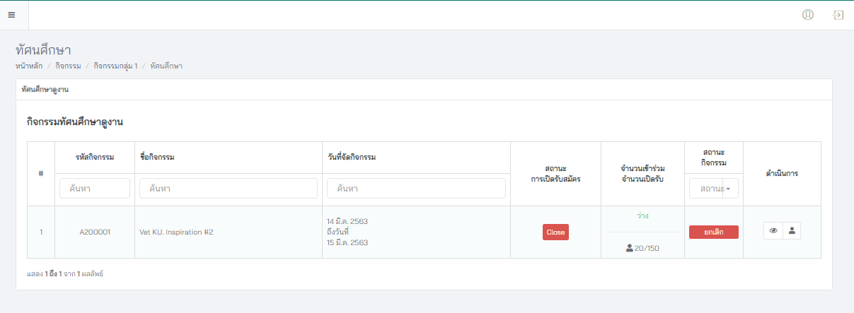
https://vetku-eactivity.one.th/activity-student-group1-study/index

4.2 ฝึกงานภายใน
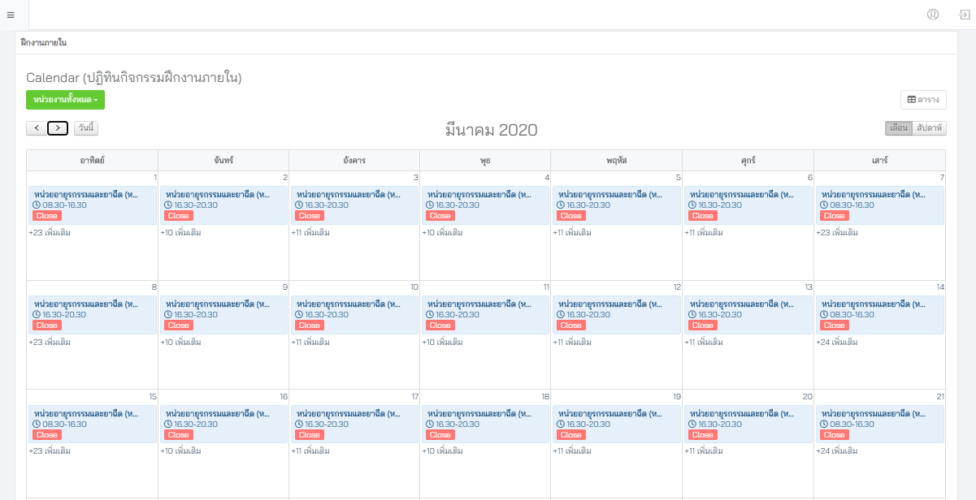
https://vetku-eactivity.one.th/activity-student-group1-internal/index

4.3 ฝึกงานภายนอก (ฝึกงานภายนอกจะต้องกรอกข้อมูลให้ครบทุกช่อง)
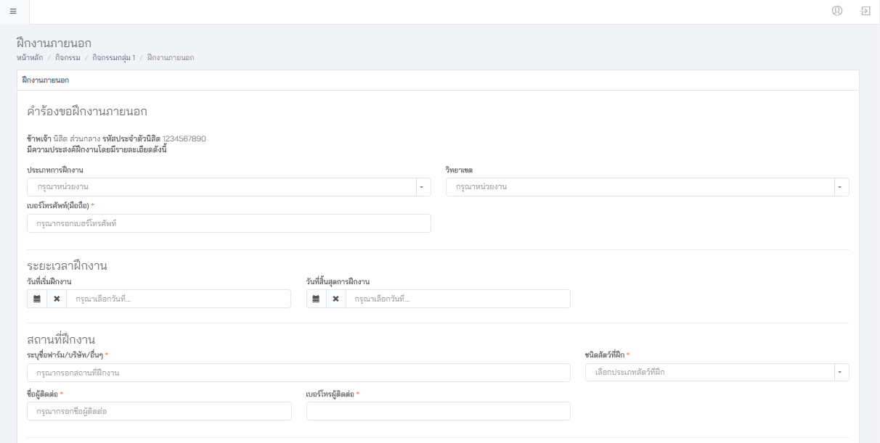
https://vetku-eactivity.one.th/activity-student-group1-external/index

